**[ΤΙΤΛΟΣ ΕΡΓΑΣΙΑΣ]**

Όνομα συγγραφέα, [Τμήμα/Μεταπτυχιακό/Σχολείο]

Όνομα συγγραφέα, [Τμήμα/Μεταπτυχιακό/Σχολείο]

**Περίληψη**

[Κειμενο]

**1. Εισαγωγή**

[Κειμενο]

Μέγιστος αριθμός σελίδων τρεις (3)

Font: Calibri

Font Size: 12

Font Color: Black

Spacing: Single

Marging Top/Bottom/Left/Right: 1”

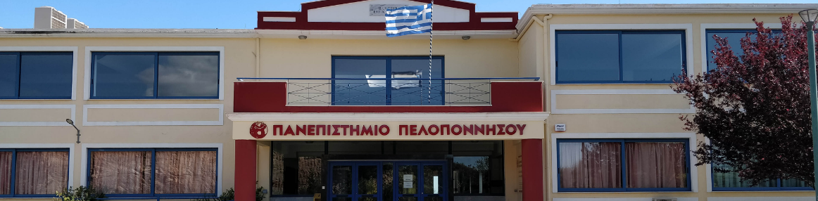

Εικόνα 1. Το τμήμα Ψηφιακών Συστημάτων

**2. Περιγραφή Προβλήματος**

[Κειμενο]

|  |  |  |
| --- | --- | --- |
|  |  |  |
|  |  |  |

Πίνακας 1. Προτεινόμενη μορφή πίνακα

**3. Προτεινόμενη Λύση**

[Κειμενο]

**4. Συμπεράσματα**

[Κείμενο]

**5. Αναφορές**

[1] Αναφορά 1

[2] Διαδικτυακή Σελίδα